|  |  |  |
| --- | --- | --- |
|  |  | 业务过程分析 |

2016/10/2

**PPAP需求小组**

141250062 李昊朔（PM）141250079 刘兴

141250122谭琼 141250135王卉

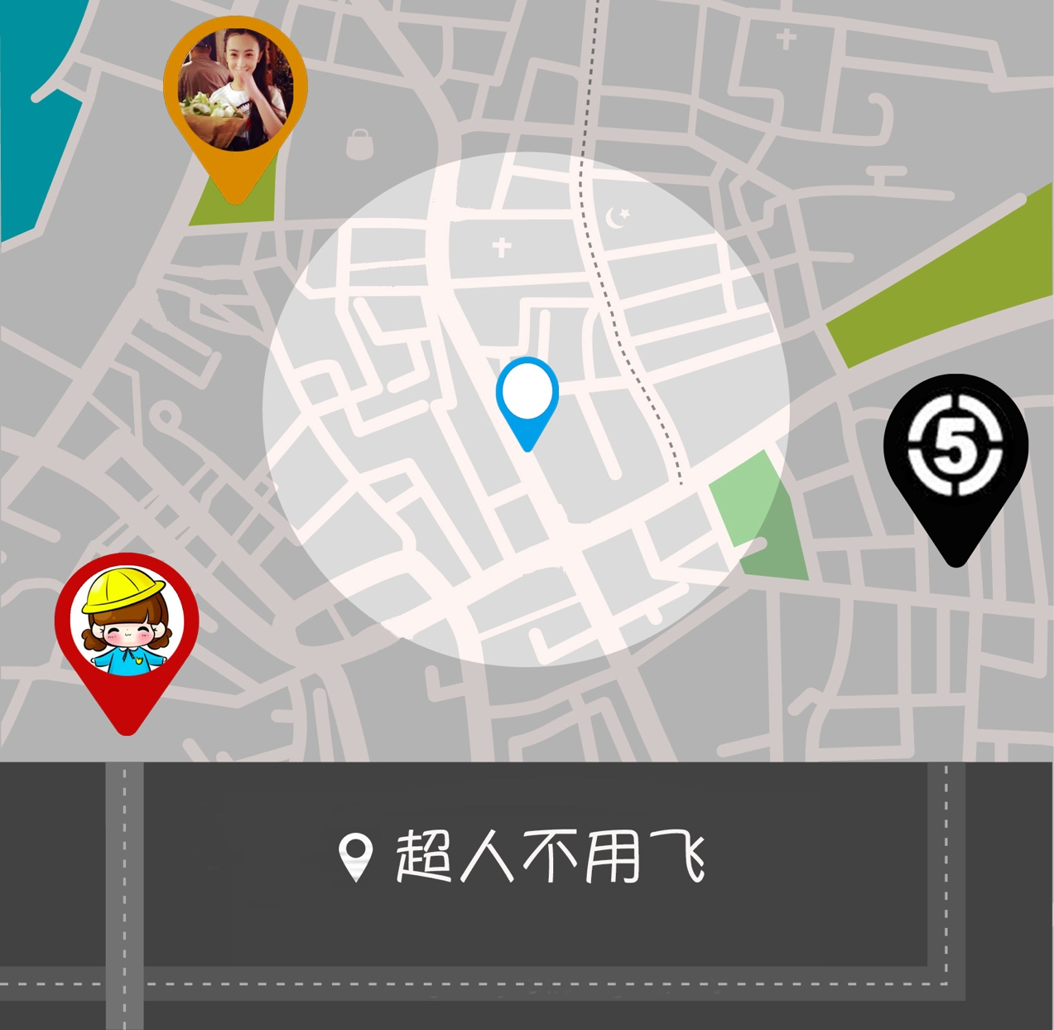

**目录**

1. 引言

1.1编制目的

1.2词汇表

1.3参考文献

2. 业务过程分析与活动图

2.1 xxx模块

2.2 xxx模块

1. 引言

1.1编制目的

本文档描述了对xxxx系统当中复杂业务过程的分析，主要通过UML活动图（Activity Diagram）的形式来表现业务过程的模型。

1.2词汇表

|  |  |
| --- | --- |
| **用语或缩写** | 全意 |
| UML | 统一建模语言 |
|  |  |

1.3参考文献

1.骆斌，丁二玉.需求工程------软件建模与分析[M].北京：高等教育出版社，2009:1-112

2. Grady Booch.The Unified Modeling Language User Guide [M].Addison-WesleyProfessional

2. 业务过程分析与活动图

2.1 xxx模块

2.2 xxx模块